Ecophon Clipso So Acoustic – texte pour prescription

Revêtement technique
Le tissu technique doit être une maille de polyester enduite uniformément de polyuréthane.
Panneau acoustique
Le panneau acoustique doit être un panneau en laine minérale acoustique avec une face blanche ou naturelle, avec un contenu recyclé minimum de 60% (épaisseur de 20mm) ou 66% (épaisseur de 40mm). Il est également possible d'utiliser un absorbant en fibre PET blanche de 10mm ou 50mm.
Installation
L'installation doit être effectuée conformément au schéma d'installation Ecophon M565 (installation au plafond avec absorbant acoustique), M566 (installation au mur) ou M571 (installation au plafond sans absorbant acoustique).
L'installation se définit par la combinaison d'un tissu technique en maille avec une enduction uniforme et un absorbant acoustique.
Pour être tendu, le revêtement technique doit être clipsé dans un profilé en PVC discret qui sera fixé sur le périmètre de la pièce. L'absorbant acoustique est fixé sous le revêtement.
Le revêtement doit être tendu sans canon à chaleur.
Aspect visuel
La surface visible est un tricot qui est enduit pour obtenir un revêtement très résistant. La couleur RAL la plus proche de la surface visible blanche doit être RAL 9016. La surface doit être mate, lisse et uniforme.
Absorption acoustique
Dans le cas d'une installation au plafond :
Le plafond doit avoir un coefficient d'absorption acoustique pondéré aw de 1,0 avec un absorbant PET de 50mm pour un plénum de 55mm ou de 0,95 avec un absorbant en laine de verre de 40mm pour un plénum de 200mm.
Dans le cas d’une installation murale :
L'installation murale doit avoir un coefficient d'absorption acoustique pondéré aw de minimum 0,50 avec un absorbant de 10mm pour un plénum de 10mm.

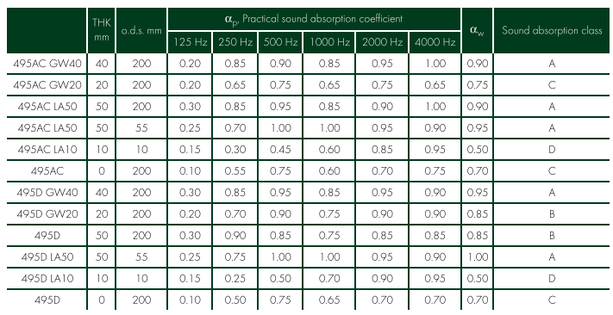
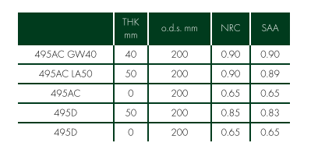
Les valeurs doivent être mesurées conformément à la norme EN ISO 354 et classées conformément à la norme ISO 11654.
Sécurité incendie
Le revêtement technique doit être classé B-s1, d0 selon la norme EN 13501-1. Il doit être de couleur blanche et noire et répondre aux exigences des modules B et D conformément aux résolutions MSC.307(88) et MSC.61(67).
Stabilité mécanique
Si le revêtement technique est de couleur blanche ou noire, la résistance à la traction, conformément à la norme ISO 1421, doit être de 30 daN/5 cm (MD), 54 daN/5 cm (CMD).
Si le revêtement technique est d’une couleur autre que blanche ou noire, la résistance à la traction, conformément à la norme ISO 1421, doit être de 29 daN/5 cm (MD), 107 daN/5 cm (CMD).
Santé et bien-être dans les espaces intérieurs
Le revêtement technique doit être conforme à la réglementation française sur les émissions de COV, niveau A+. Le revêtement technique doit être conforme à la certification Eurofins Indoor Air Comfort (IAC) Gold.
Si un absorbant en PET est utilisé, il doit être conforme à la réglementation française sur les émissions de COV, niveau A+.
Si un absorbant en laine de verre est utilisé, il doit être conforme à la réglementation française sur les émissions de COV, niveau A, et à la certification Eurofins Indoor Air Comfort (IAC) Gold.
Poids du système
Le poids de la zone doit être au maximum de 250 g/m² ± 10 %, conformément à la norme ISO 2286-2.
Marquage CE
Le revêtement technique doit être marqué CE conformément à la norme européenne harmonisée EN14716:2005. Les produits de construction marqués CE sont couverts par une déclaration de performance (DOP) qui permet aux clients et aux utilisateurs de comparer facilement les performances des produits disponibles sur le marché européen.
Entretien
Des produits de nettoyage au pH neutre peuvent être utilisés avec un chiffon doux.
Résistance aux moisissures et bactéries
Le revêtement technique doit avoir une résistance aux moisissures et aux bactéries classée 0 selon les méthodes A et C conformément à la norme ISO 846.
Résistance à l'humidité
La stabilité dimensionnelle des revêtements techniques blancs et noirs sous l'action de l'humidité doit être de 0 % (MD), 0 % (CMD), conformément à la norme EN 14716 (annexe C).
La stabilité dimensionnelle sous l'action de la chaleur pour le revêtement technique doit être de 0 % (MD), 0 % (CMD) conformément à la norme EN 12280-1 (30 min, 60°C).
Conformément à la norme ISO 2528 (38°C, 90% RH), le taux de transmission de la vapeur d'eau pour le revêtement technique doit être de 1901 g/m² pour le revêtement blanc et noir, et de 2104 g/m² pour le revêtement d'une couleur autre.

